**Федеральное агентство связи**

**Государственное бюджетное образовательное учреждение высшего**

**образование**

**Ордена Трудового Красного Знамени**

**«Московский технический университет связи и информатики»**

**Кафедра «Математической кибернетики и информационных технологий»**

**Дисциплина «Методы распознавания и обработки изображений»**

Отчет по практической работе «Знакомство с Python»

Выполнил: Смирнов Д.А. БВТ1901

Проверила: Мосева Марина Сергеевна

Москва, 2020

Цель работы: изучить синтаксис языка Python

Решение заданий:

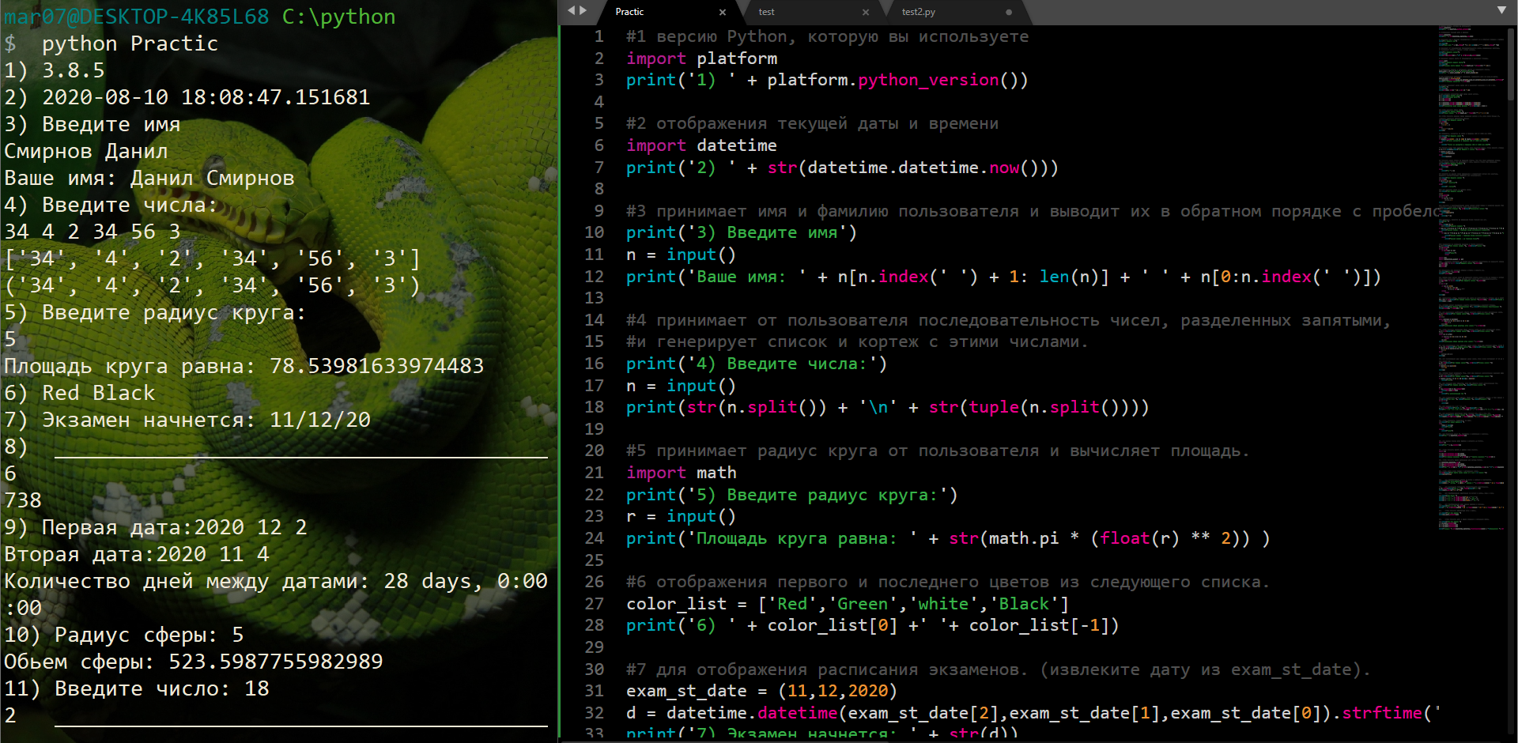

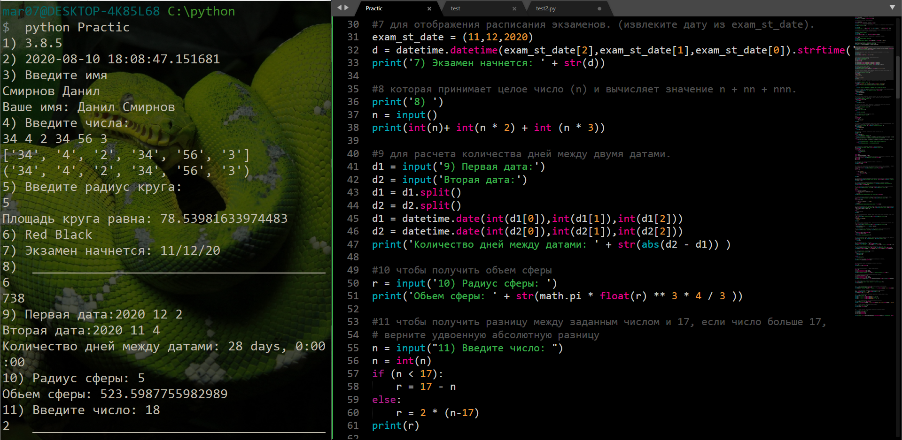

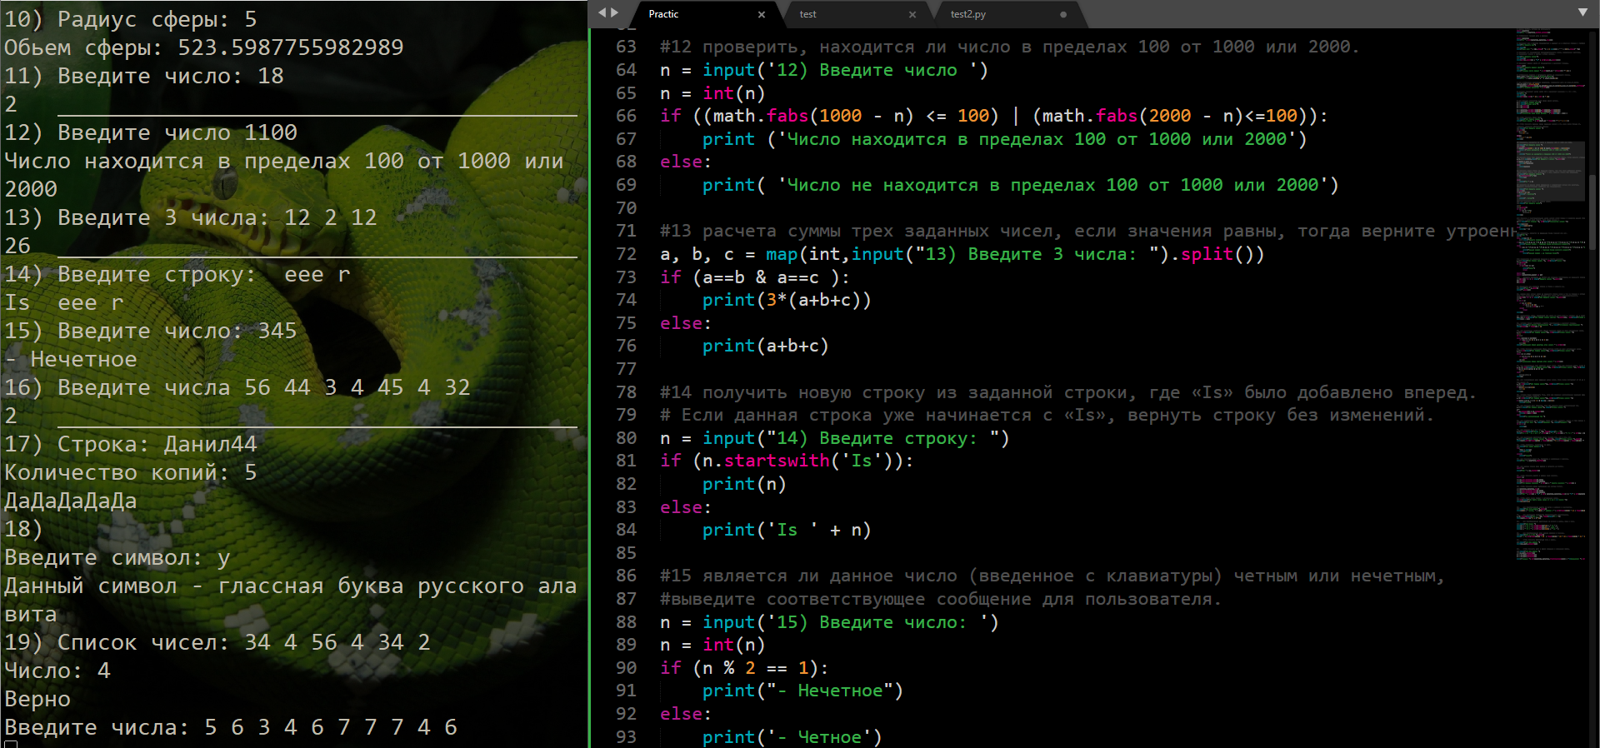

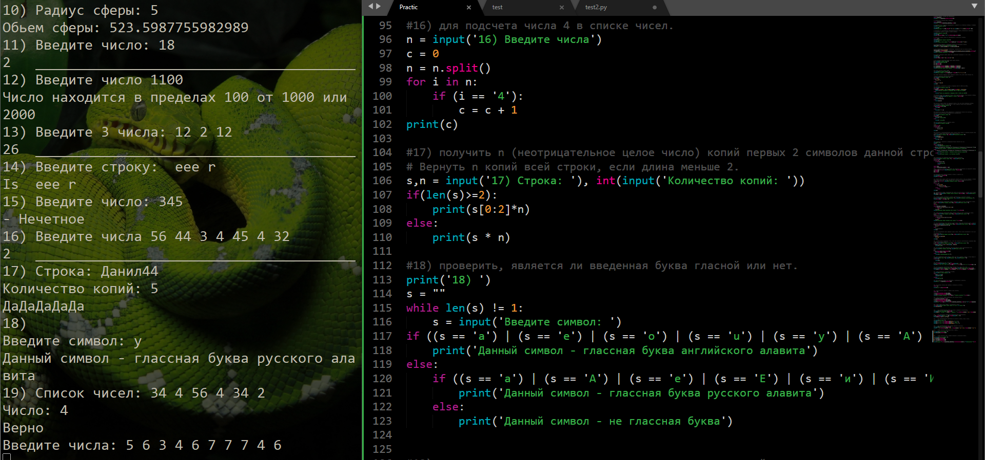

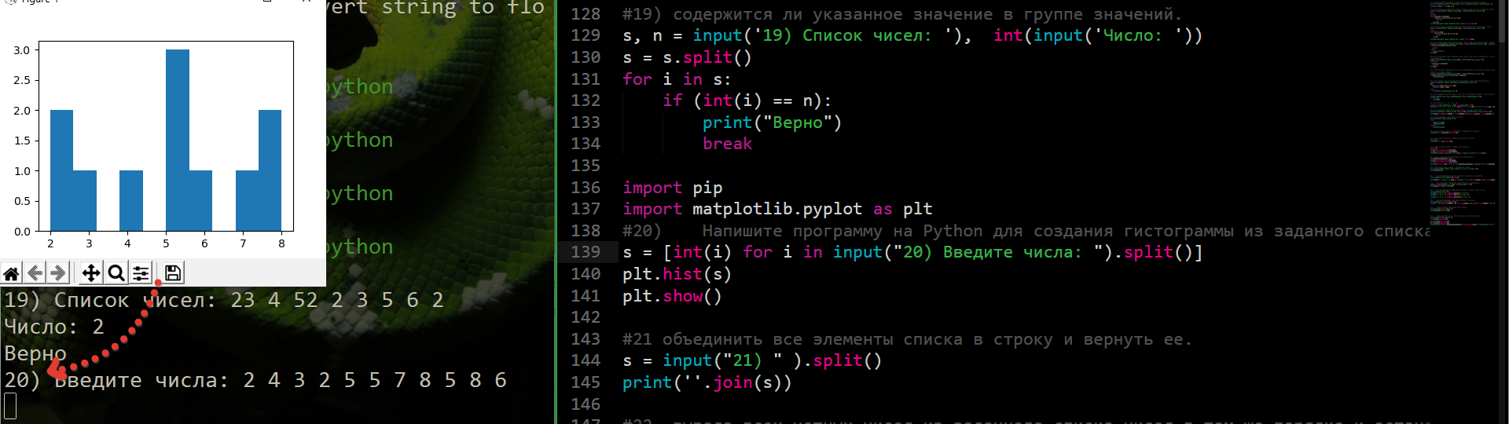

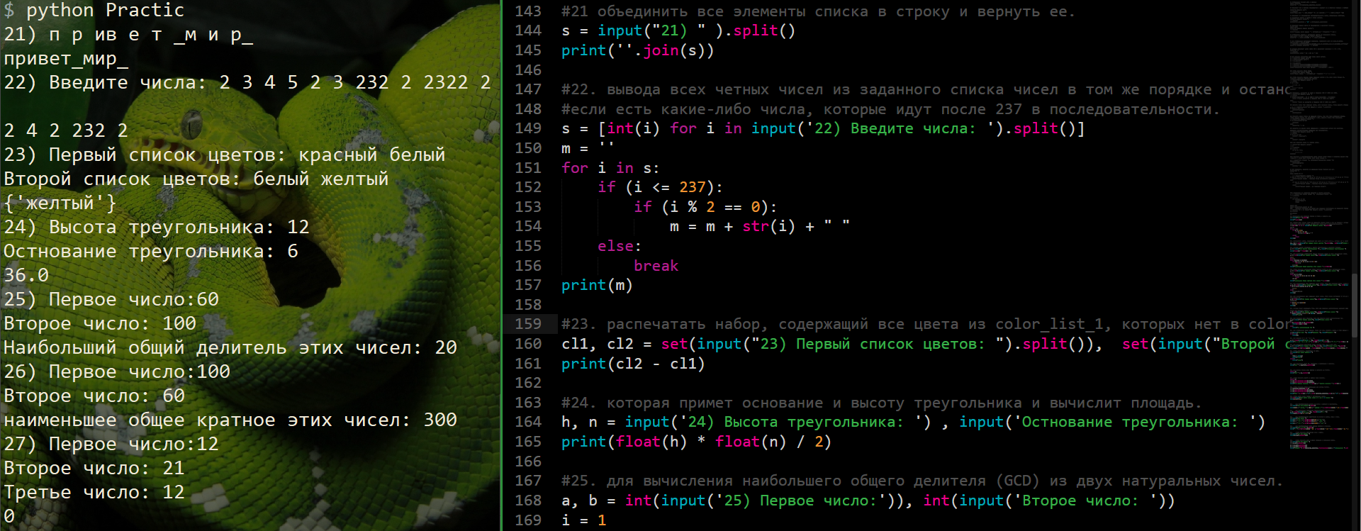

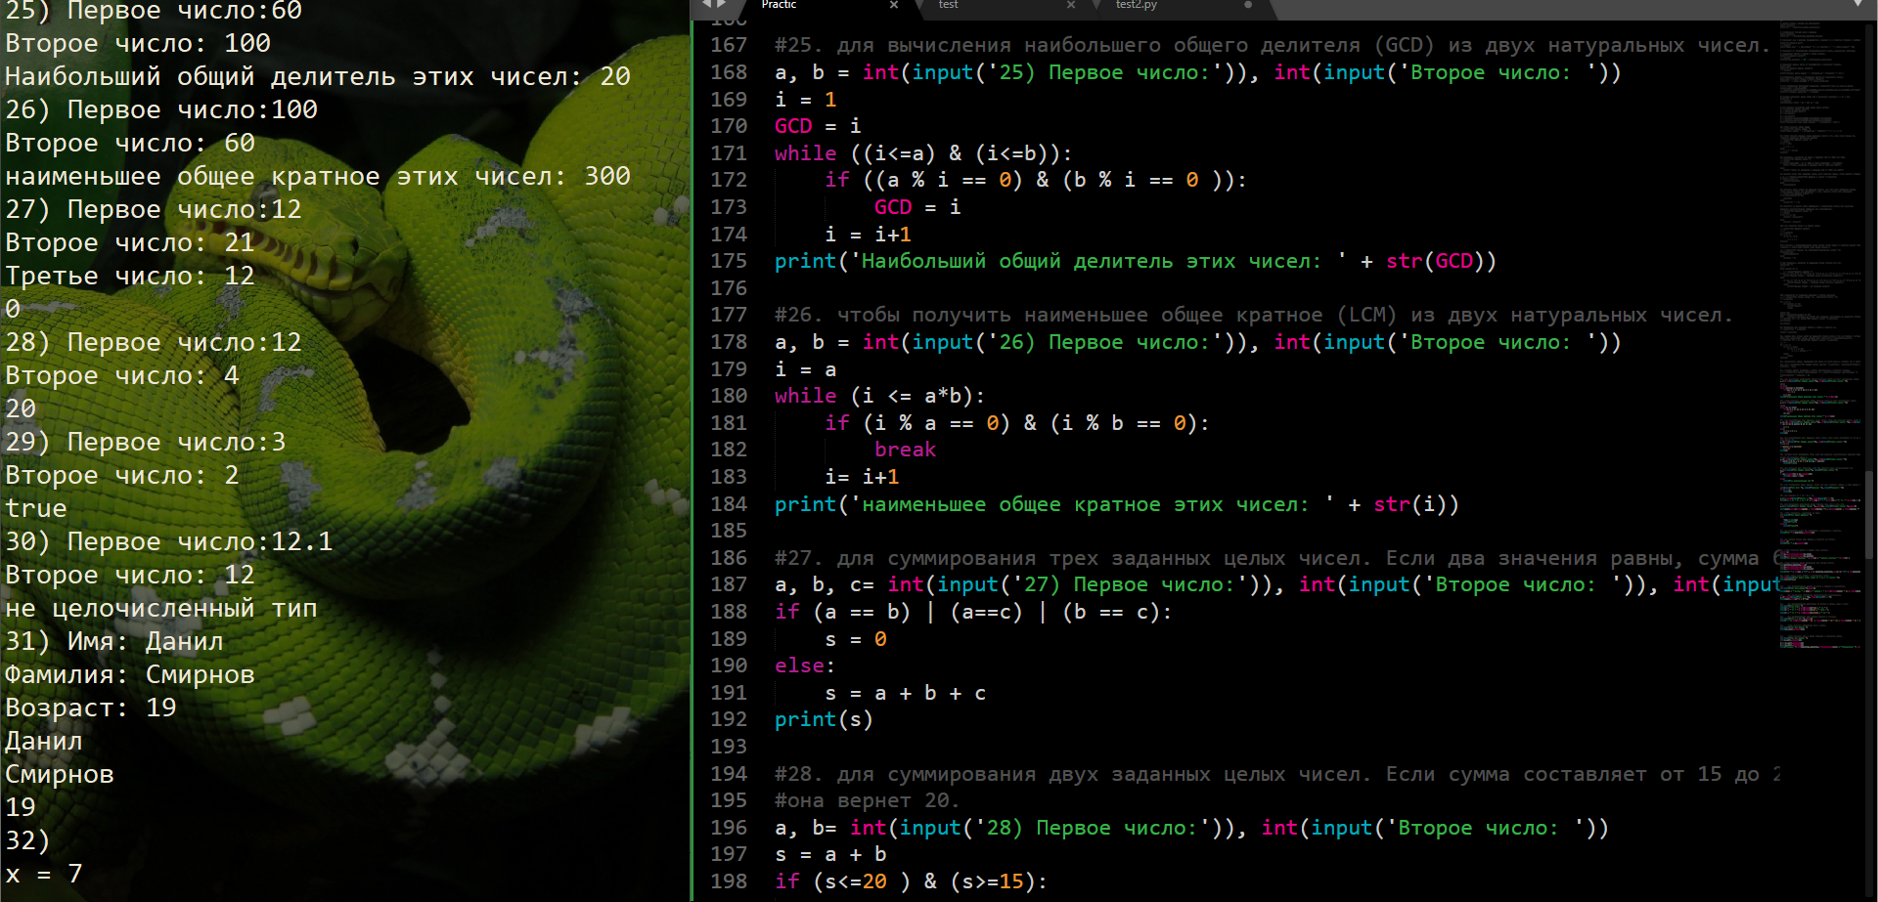

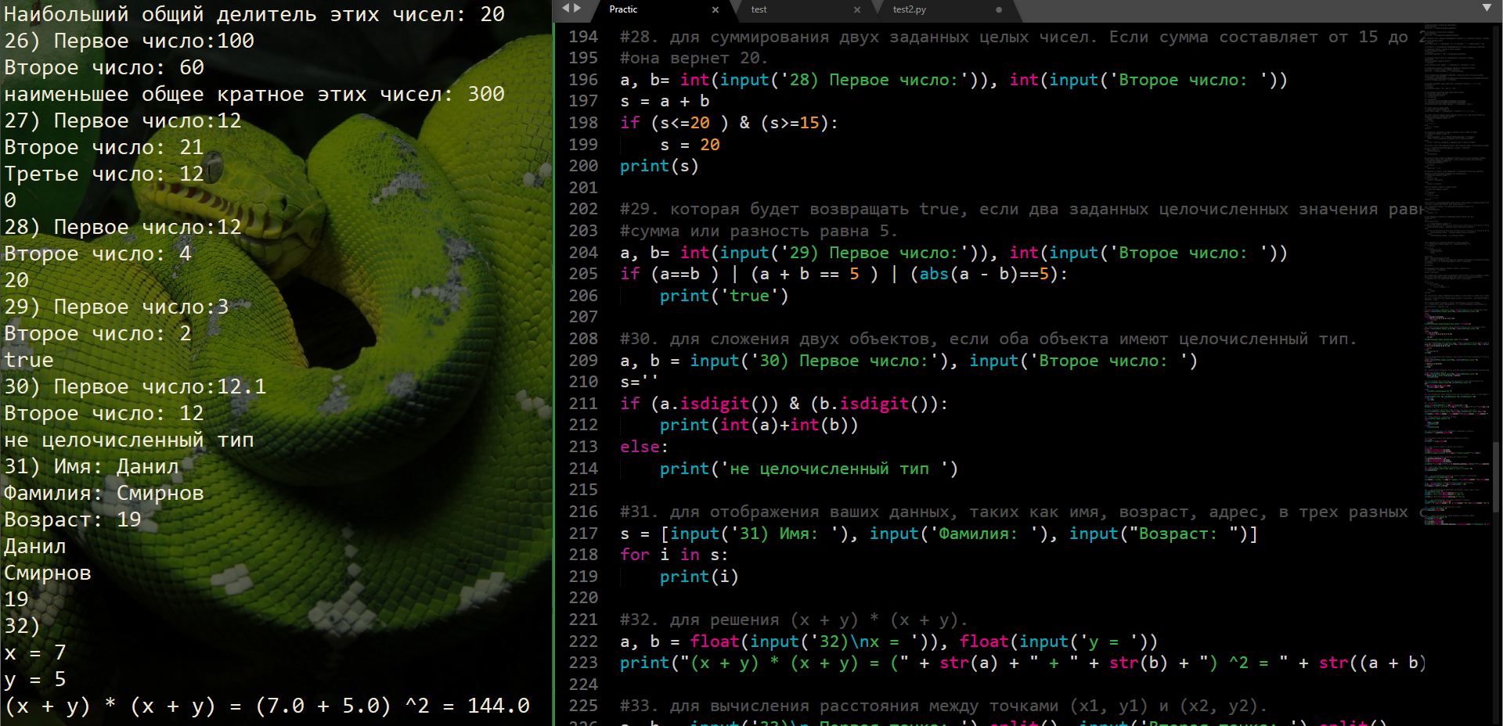

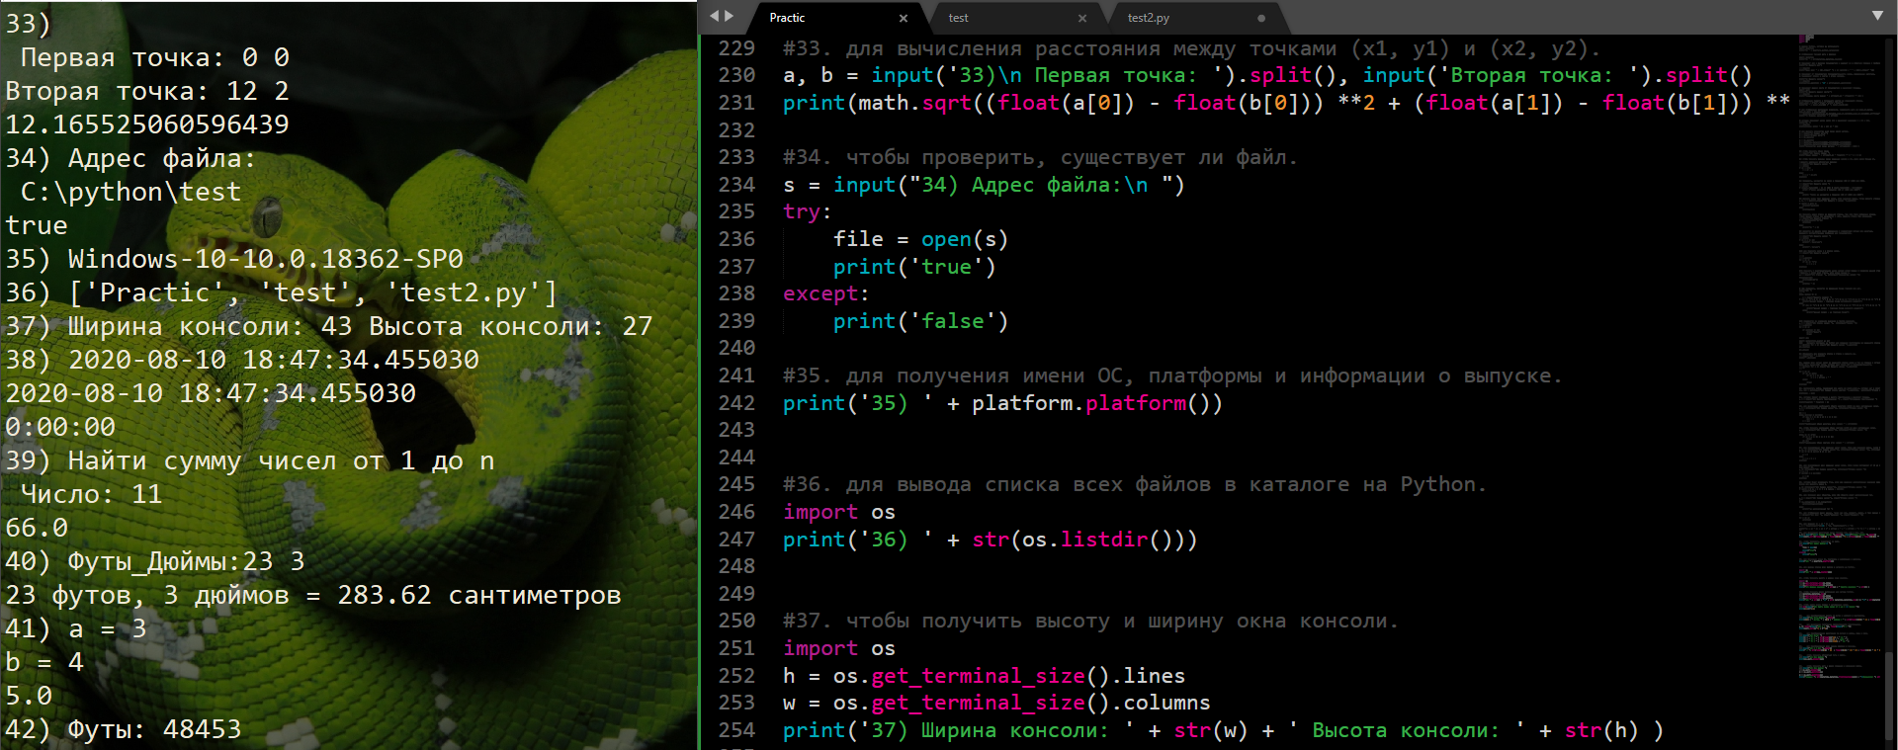

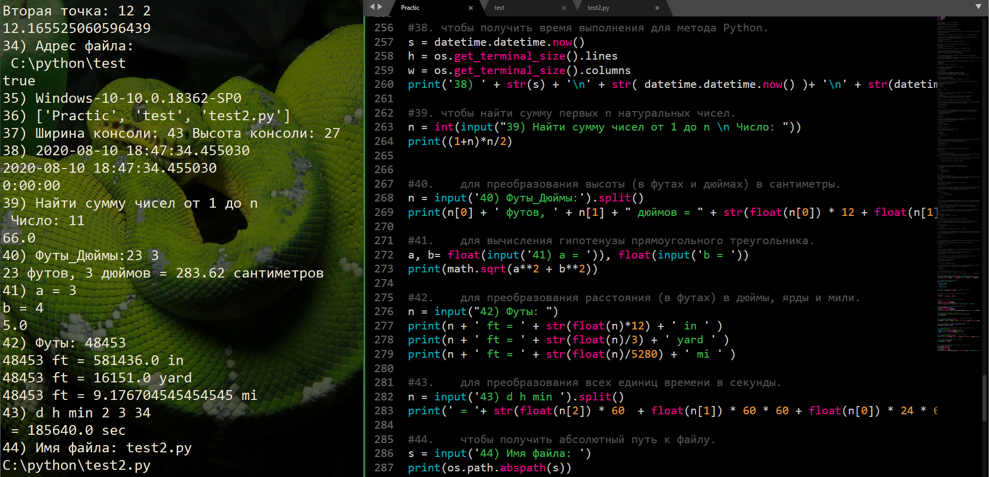



Вывод: были изучены основы программирования, синтаксис, типы данных и методы некоторых модулей Python, реализованы простые программы с помощью консоли Python.